**Ontdekkingstocht**

**Chinatown**

**Amsterdam**

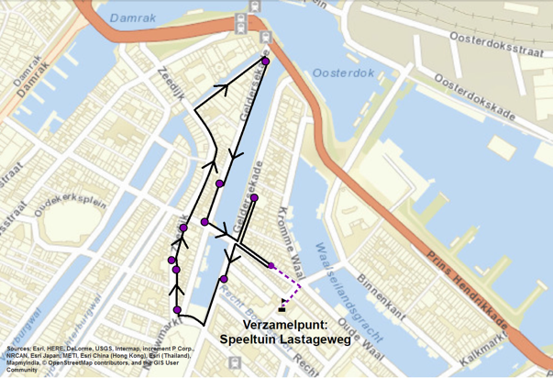

**Geef hierboven op het kaartje aan op welk punt de wandeling begint. Volg daarna de route volgens de pijlen.**

**Wanneer de wandeling is afgelopen, verzamel je bij de speeltuin op de Lastageweg.**

**1. Schreierstoren, Prins Hendrikkade 94-95**

De Schreierstoren was vroeger een deel van de stadsmuur van Amsterdam. Het was een verdedigingstoren die uitkeek op de haven. Het stationseiland bestond nog niet, hier was de verbinding van Amsterdam via het IJ met de Zuiderzee. Hier vandaan vertrokken de VOC-schepen naar Azië.

De naam Schreierstoren komt waarschijnlijk van het woord *‘schrayhouck’*, wat een oude spelling is van ‘scherpe hoek’. De scherpe hoek verwijst naar de plaats van de toren. Wanneer je naar de toren kijkt, zie je dat deze in een hoek ten opzichte van de Prins Hendrikkade staat. Veel mensen denken echter dat de naam komt van het woord ‘schreien’, wat huilen betekent. Bij deze toren zouden de vrouwen schreiend afscheid nemen van hun geliefde zeemannen.

Na 1600 werd de stadsmuur afgebroken en functioneerde de Schreierstoren als havenkantoor. Vanaf dit punt is in 1609 de ontdekkingsreiziger Henry Hudson vertrokken voor een lange zeereis.

|  |
| --- |
| Vraag 1: welke stad ligt nu op de plaats waar Henry Hudson aan land kwam met zijn schip ‘De Halve Maan’? Het antwoord vind je op de gevel. |

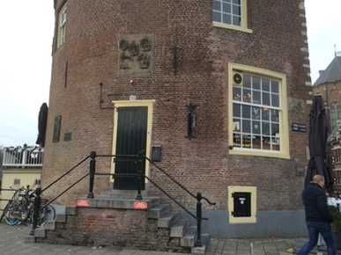

2. **Acupunctuurpraktijk, Geldersekade 60**

Acupunctuur is een geneesmethode die een deel vormt van de traditionele Chinese geneeskunde. In de Chinese geneeskunde bestaan er door het hele lichaam energiekanalen. Deze energiekanalen worden *meridianen* genoemd, en ze zijn de verbinding tussen de verschillende organen in het lichaam. Bij acupunctuur wordt gebruik gemaakt van dunne naalden die op specifieke plekken in het lichaam worden gestoken, op de meridianen. De naalden veroorzaken prikkels in de huid en in de dieper gelegen delen, soms tot wel tien centimeter diep. De acupuncturisten denken dat zo een ‘blokkade’ wordt opgelost in de energiekanalen van het lichaam.

|  |
| --- |
| Vraag 2: kijk naar de poppen in de etalage van deze acupunctuurpraktijk. Hierop kan je de meridianen en de acupunctuurpunten zien. In welk lichaamsdeel zitten de naalden op de pop bevestigd? |

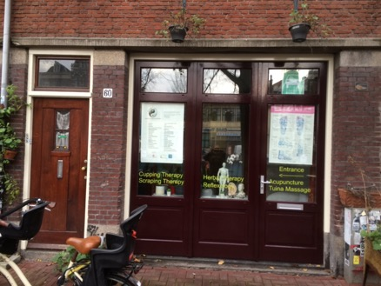

3. **Toko Dun Yong, Stormsteeg 9**

Toko Dun Yong is de eerste Chinese toko in Nederland. De winkel is geopend in 1959 door Tang Yong. Toen hij zich in Nederland moest laten registreren verstonden ze zijn voornaam verkeerd en noemden hem Dun. Daarom heet de Toko ook Dun Yong, naar zijn ‘Nederlandse’ naam.

Tang Yong trouwde met de Rotterdamse Stientje van Gaans. In de buurt werd de winkel daarom vroeger ‘de winkel van Tante Stien’ genoemd. De winkel verkocht: Chinese tijdschriften en boekjes, Chinees voedsel in blik en vazen en lampen die Tang Yong rechtstreeks uit Hong Kong importeerde.

In de jaren zestig en zeventig kwamen er in Nederland steeds meer Chinese restaurants, waardoor er steeds meer vraag kwam naar Chinese producten. In de buurt van Dun Yong kwamen dan ook nog andere Chinese toko’s en supermarkten.

|  |
| --- |
| Vraag 3a: hoeveel verdiepingen heeft deze winkel? |
| Vraag 3b: tegenover de toko zie je een apotheek. Sinds wanneer is de apotheek hier gevestigd? |

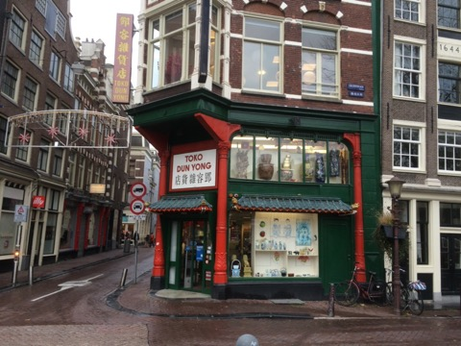

**4. Tasly Medical Group (Shenzhou Open Universiteit), Geldersekade 67-73**

Je staat nu voor een Chinees medisch centrum. Op 27 februari 1996 is er door 120 politieagenten een inval gedaan in de kliniek en hebben ze alle geneeskundige kruiden meegenomen. De politie beweerde dat in de medicijnen beschermde dier- en plantensoorten verwerkt zaten. Onderzoek wees echter uit dat deze beschuldiging onterecht was, en de politie moest de 25 ton aan Chinese kruiden weer teruggeven aan de kliniek. Doordat de politie-inval op de voorpagina van Nederlandse kranten stond, werd de kliniek heel bekend. Er kwamen daarna meer patiënten naar toe.

Naast de medische kliniek is hier in 1990 de Shenzhou Universiteit geopend. Hier kunnen verschillende opleidingen in Chinese geneeskunde worden gevolgd: onder andere HBO-medische basiskennis, kruidengeneeskunde en *tuina*. *Tuina* is een soort massage techniek, waarbij druk wordt uitgeoefend op het lichaam.

|  |
| --- |
| Vraag 4: welke opleiding in Chinese geneeskunde kan je hier nog meer volgen? |

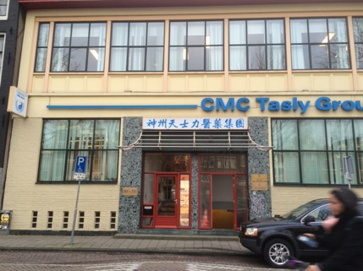

**5. Chinees restaurant Kong Hing, Binnen Bantammerstraat 11**

Op dit adres bevond zich ooit het eerste Chinese restaurant van Nederland. De eigenaar van het restaurant was Ng Ho Yong. Hij was naar Nederland gekomen samen met de eerste Chinese zeelieden via Engeland. Hij opende hier eerst een *boardinghouse*. Dat was een huis waar de Chinese zeelieden verbleven wanneer ze tijdelijk in Amsterdam waren.

In 1916 kwam een journalist van het Algemeen Handelsblad tijdens een wandeling in deze buurt in aanraking met een *boardinghouse*: ‘*Voor de ramen van panden in de Buiten Bantammerstraat hingen papieren met Chinese karakters. Onbekende, maar heerlijke etensgeuren ontsnapten uit openstaande deuren. Daardoor aangetrokken stapte ik een huis binnen en trof er een tiental Chinezen aan de maaltijd. De maaltijd bestond uit thee en zoetigheden, gebakken vis, haaienvinnensoep en honderdjarige vismaag.*’

In 1928 stopte Ng Ho Yong met het *boardinghouse* en maakte er restaurant Kong Hing van. Het bijzondere aan dit Chinese restaurant was dat het naast Chinezen ook Nederlanders aantrok. Dit restaurant vormde de basis voor de Chinese eetcultuur zoals we die nu door heel Nederland kennen. In de jaren ’80 is Kong Hing gesloten.

|  |
| --- |
| Vraag 5: Wat zit er nu in het pand waar het restaurant gevestigd was? |

**6. Chinese boekhandel, Geldersekade 105**

Jullie staan nu voor de Chinese boekhandel die is opgericht in 1983. De boekhandel is opgericht door Jimmy Cheung om te zorgen dat Chinese immigranten ook in Nederland boeken konden lezen.

De winkel heeft een uitgebreid assortiment aan Chinese woordenboeken, geschiedenisboeken, en ook een beeldwoordenboek. Een beeldwoordenboek is een boek met veel plaatjes, waarin woordbetekenissen in het Chinees worden verbeeld. Daarnaast kan je er materialen vinden voor kalligrafie, origami en kookboeken voor Chinese recepten.

|  |
| --- |
| Vraag 6: Kijk goed in de etalage naar alles wat er is uitgestald. Er is een bijzondere zilveren postzegel te zien. Deze postzegel was fl. 12,75 waard. Wanneer was deze ‘geslagen’? |

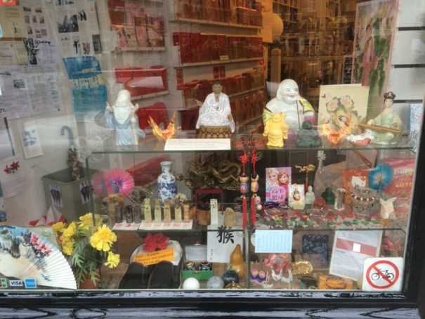

**7. Nieuwmarkt**

In 2005 zijn er in de Chinese buurt rond de Nieuwmarkt bordjes opgehangen met de straatnaam in Chinese karakters. De Chinese naam is geen letterlijke vertaling van de Nederlandse naam.

Zo heet de Zeedijk in het Chinees *Sin Tak Kai* en betekent: plek waar liefdadigheid en goede eigenschappen van mensen worden samengebracht.

De Geldersekade heet *Kiu Tak Si Kai* en betekent: plek waar Chinezen samen met anderen het goede willen nastreven.

De Nieuwmarkt heet *San Kwong Cheong* en dat betekent: Nieuw Plein.

|  |
| --- |
| Vraag 7a: zoek een straatnaambordje van de Nieuwmarkt. Neem de Chinese tekens over. |

De Nieuwmarkt is een centraal plein in de buurt. Op de Nieuwmarkt vind je de Waag. De Waag was oorspronkelijk de toegangspoort tot de stad in de tijd dat er stadsmuren om Amsterdam stonden.

Op de Nieuwmarkt worden Chinese feesten gevierd. Een belangrijk feest is het Chinees Nieuwjaar. De Chinese kalender kent een andere telling dan die van ons. Wanneer het Chinees Nieuwjaar precies plaatsvindt, wordt bepaald aan de hand van de stand van de maan. Met het Chinees Nieuwjaar komen families bij elkaar, vinden er drakentochten plaats en wordt er vuurwerk afgestoken.

|  |
| --- |
| Vraag 7b: loop om de Waag heen en zoek het informatiebordje op de gevel. Wanneer werd de poort gebouwd? |

8. **He Hua Tempel, Zeedijk 106-118**

De tempel waar je nu voor staat heet officieel de ‘*Fo Guang Shan He Hua Tempel*’. De naam wordt uitgesproken als “gguh ggwaa” en betekent *lotusbloem* in het Chinees. Het is de grootste tempel van Europa die in de Chinese paleisstijl is gebouwd. De tempel is ontworpen door de Nederlandse architect Fred Greven. De He Hua tempel is in 2000 door koningin Beatrix geopend.

Dit is een boeddhistische tempel. Binnen in de voorhal staan drie beelden waar mensen kaarsjes en wierrook aansteken. In het midden staat de godin Guanyin met heel veel armen, zij redt mensen die in gevaar zijn. Naast haar staan de bewakers Sangharama en Skanda. Zij bewaken de monniken en de tempel.

Onder de voorhal zit de hoofdhal. Daar zijn drie altaren, met een beeld van Boeddha in het midden. Deze hal kan je alleen bezoeken op zondag, op bepaalde boeddhistische feestdagen en wanneer je meditatielessen volgt. Mediteren is voor de boeddhisten heel belangrijk. Bij meditatie ben je stil en haal je heel rustig adem. De boeddhisten geloven dat dit een goede werking heeft op je ziel en je lichaam.

|  |
| --- |
| Vraag 8: welke twee dieren staan afgebeeld op de poort van de tempel? |
| Bonusvraag (binnen in de He Hua tempel na 12 uur ’s middags): kijk naar het plafond van de He Hua tempel. Welke bloem staat er afgebeeld? |

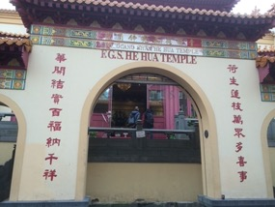

9. **Nam Kee, Zeedijk 106-118:**

De Nam Kee is het meest bekende Chinese restaurant van Amsterdam. Het restaurant is in 1981 geopend door Nam Chan. Nam Kee betekent ‘Vriend Nam’. Het restaurant telde destijds maar 16 zitplaatsen. De eigenaar van het restaurant was zelf kok. Daardoor bleef de keuken bij Nam Kee echt oorspronkelijke Chinese gerechten serveren die niet door de Nederlandse keuken beïnvloed werden.

Het restaurant is beroemd geworden door het boek ‘*De* *Oesters van Nam Kee’* geschreven door Kees van Beijnum. Het boek is vervolgens verfilmd, met in de hoofdrol de actrice Katja Schuurman. Daardoor kreeg het restaurant veel naamsbekendheid in Nederland. In 2013 werd Nam Kee uitgeroepen tot het beste Chinese restaurant van Nederland.

|  |
| --- |
| Vraag 9: welk gerecht hangt hier ’s middags en ‘s avonds in de etalage? |

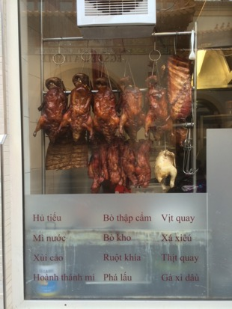

**10. Hol Wha winkel, Zeedijk 89-91**

In de etalage van de Hol Wha winkel staan Japanse katjes. Deze Japanse katjes worden *Maneki Neko* genoemd, wat gelukskatje betekent. Aan de pootjes van de kat worden verschillende symbolische betekenissen gegeven. De precieze betekenis van de pootjes verschilt per plaats, maar het meest geaccepteerd is dat het linkerpootje de klanten in winkels binnenhaalt en het rechterpootje geluk en rijkdom brengt.

Er zijn meerdere volksverhalen die verteld worden over de gelukskat. Een bekend verhaal is dat een arme priester zorgde voor een kat die bij de tempel woonde. Op een dag kwam er een landheer bij de tempel, terwijl het hard ging stormen. Vervolgens schuilde de landheer onder een boom. De kat wuifde naar de man, waardoor hij –nieuwsgierig geworden- naar de kat toeliep. Daarna sloeg de bliksem in de boom waar de man zojuist onder geschuild had. Dat was het bewijs dat de kat geluk brengt.

|  |
| --- |
| Vraag 10: welk pootje hebben de kattenbeeldjes in de etalage omhoog? |

